

Пермская городская Дума

Р Е Ш Е Н И Е

№ 200

23.09.2014

**О внесении изменения в Правила землепользования**

**и застройки города Перми, утвержденные решением**

**Пермской городской Думы от 26.06.2007 № 143**

В соответствии со статьями 31, 32, 33 Градостроительного кодекса Российской Федерации, статьей 41 Устава города Перми

Пермская городская Дума **решила**:

1. Внести изменение в статью 49 Правил землепользования и застройки города Перми, утвержденных решением Пермской городской Думы от 26.06.2007 № 143, установив территориальную зону оптовой торговли, открытых рынков (Ц-5) в границах территории, включающей земельные участки по улице Промышленной,110а Индустриального района города Перми, согласно приложению к настоящему решению.

2. Опубликовать настоящее решение в печатном средстве массовой информации «Официальный бюллетень органов местного самоуправления муниципального образования город Пермь».

3. Контроль за исполнением настоящего решения возложить на комитет Пермской городской Думы по пространственному развитию.

###### Глава города Перми –

председатель Пермской городской Думы И.В.Сапко

Верно

Заведующий

сектором актов Главы города Л.С.Епифанова

22.10.2014

ПРИЛОЖЕНИЕ

к решению

Пермской городской Думы

от 23.09.2014 № 200

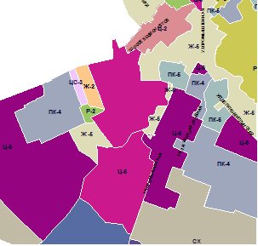

1:25000